Manual de usuario
Indice:

- Conectar/Desconectar con/de los datos.(Página 2-3)
- Otros registros.(Página 4)
- Añadir nuevos datos.(Página 5-8)
- Modificar datos.(Página 9-10)
- Eliminar datos.(Página 11)
- Aplicar filtros.(Página 12-15)
- Crear una factura a partir de una reparación y un PDF de está.(Página 16-18)
- Extraer factura de los registros de facturas en PDF y/o anular facturas vigentes.(Página 19-23)
- Extraer facturas en formato CSV o hoja de calculo.(Página 24-25)

Esta aplicación esta dirigida a la administración y emisión de facturas para clientes de un taller de mecánica.

Facilidades que puede ofrecer la aplicación:

- Guardar un registro de todos los clientes que se dan dado de alta.

- Guardar servicios ofrecidos por un taller y el precio de cada uno de ellos,pudiendo identificar el usuario dichos servicios únicamente por su nombre y no por un código.

- Guardar un registro de todas las reparaciones realizadas a los clientes dados de alta en una determinada fecha.

- Guardar un registro de todas las facturas emitidas,tanto anuladas como vigentes.

- Modificar o eliminar registros ya guardados,exceptuando dos en dos registros:

- ‘Facturas’ en el cual no se podrá eliminar una factura dada de alta,pero si modificar
(es decir, crear una factura sustituta que anule la anterior).

- ‘Reparaciones’ en el cual no se podrá modificar una reparación dada de alta,pero si eliminar.

- Filtrar reparaciones y facturas emitidas de dichas reparaciones por fechas concretas y meses,así como estimar un calculo del coste total de todos las reparaciones realizadas o facturas emitidas en un mes .

- Emisión en PDF de toda factura nueva creada, así como la recreación de esta, por si la primera fue extraviada o eliminada por error.

- Anulación de facturas emitidas por otras la cual se creara sobre la marcha mientras anulamos la anteriormente mencionada indicando los datos de la nueva factura sobre la marcha.

- Extracción de listado de facturas a formato CSV o formato hoja de calculo, para su posterior manipulación en caso de ser necesario por el usuario,tanto de un determinado mes, como todas las facturas existentes en el registro.1. Conectar con los datos:
1 .Para que poder acceder ha los distintos registros y opciones de nuestra aplicación,primero debemos conectar con los datos.
Haz click en el botón azul de “Conectar”.

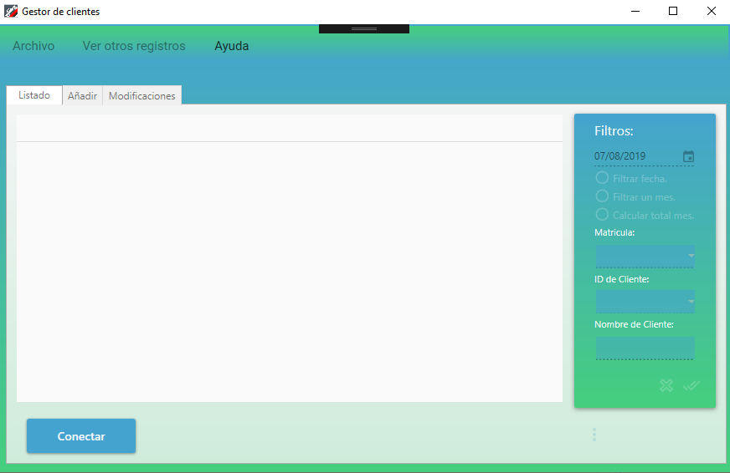

1.1 Desconectar de los datos:
Haz click en el botón rojo de “Desconectar”.
En la parte superior siempre podrá ver que registros se están listando en cada momento.

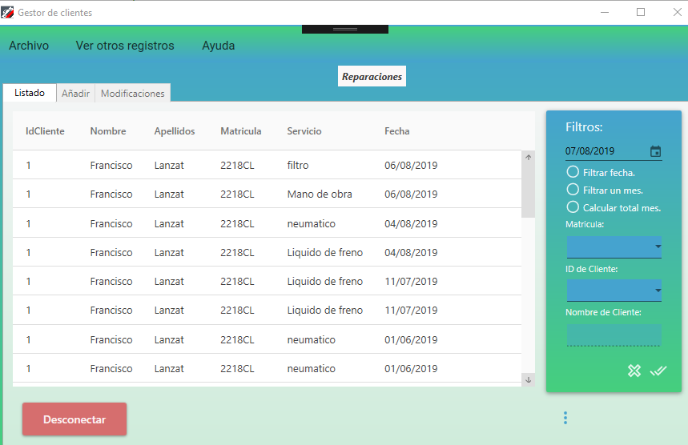

2. Otros registros:
Para listar otros registros diferentes al que se registra por defecto al conectar con los datos,
diríjase ha el menú superior de la ventana y haga click en “Ver otros registros” y seleccione cual de los siguientes registros disponible desea listar.

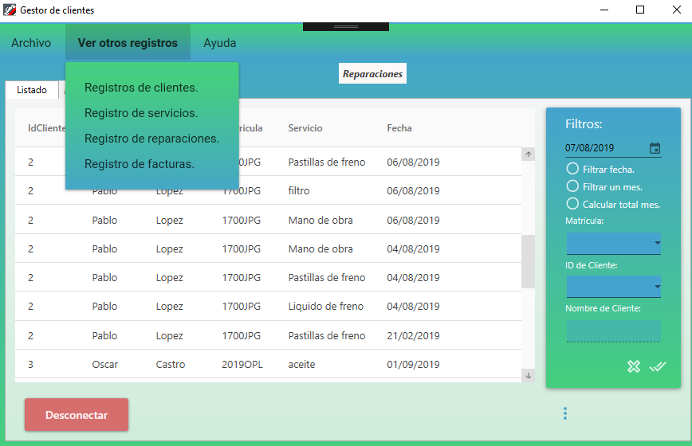

3. Añadir nuevos datos:
Para añadir nuevos datos deberá ir a la parte inferior derecha de la ventana en la pestaña “Listado” donde vera tres puntos juntos en vertical,justo bajo el cuadro de ”Filtros”.
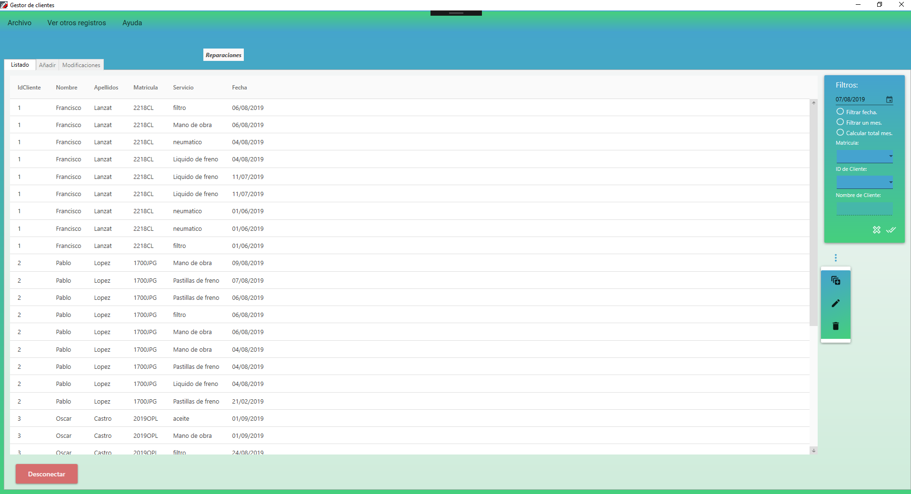
Haga click encima de estos y se desplegara un menú de opciones, entre estas encontraremos como primera opción disponible “añadir nuevos datos” con un símbolo “+”

Tras hacer click en el símbolo “+” nos aparecerá una ventana donde se le preguntara que desea añadir, con un desplegable y las opciones a elegir .

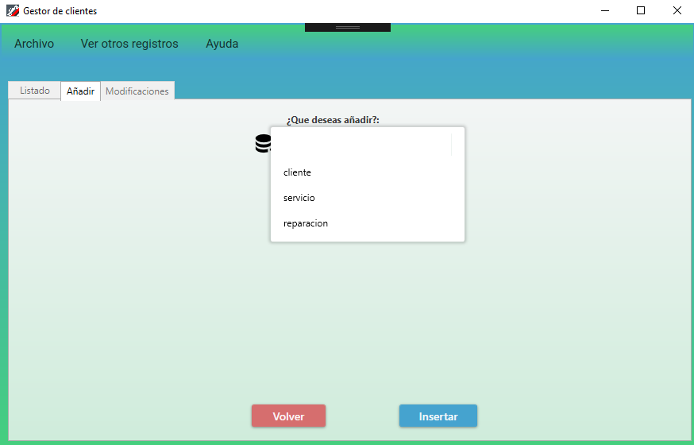

3.1 Añadir un nuevo Cliente/Añadir Servicio:
Para añadir un Cliente nuevo o Servicio al sistema es muy sencillo, solo debemos rellenar los campos que se muestran en la pantalla y hacer click en “insertar”, una vez insertado el nuevo cliente o servicio, se nos devolverá automáticamente a la pestaña de “Listado”.

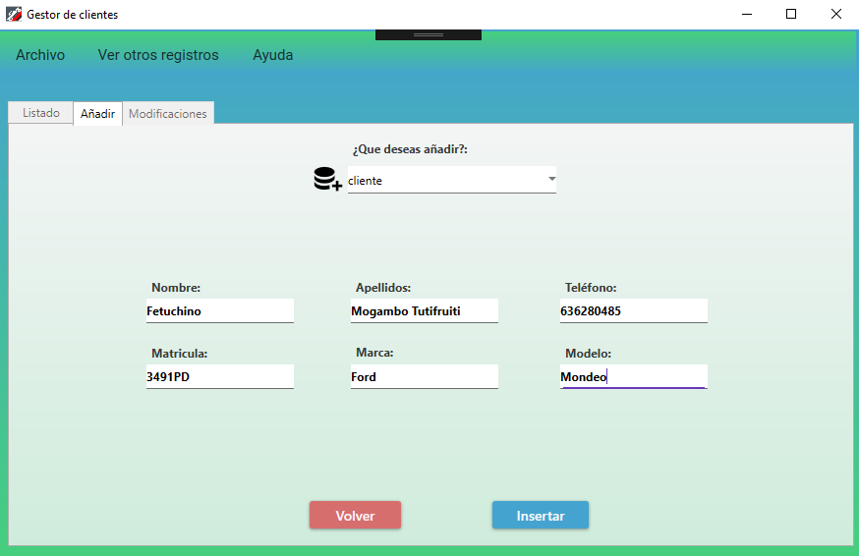

3.2 Añadir una nueva reparación:
Para añadir una reparación existe una particularidad a la hora de añadirla, y es que podemos añadir varias reparaciones para un mismo cliente en una misma fecha de golpe.
Es decir cuando añadamos una reparación para un determinado cliente en una determinada fecha con un determinado servicio,los campos Id de cliente y Matricula y Fecha se bloquearan automáticamente, para evitar posibles errores humanos.

Esto quiere decir que podremos añadir mas reparaciones con diferentes o el mismo servicio varias veces para el mismo cliente en la ya fijada anteriormente.
Todas estas reparaciones que vayamos añadiendo a un cliente en una determinada fecha se guardaran en una lista de preparación hasta que haga click en “Insertar”

Para añadir un o varias reparación a la lista de preparación, solo deberá indicar los datos de esta y una vez estés todos escogidos haga click en el botón verde con una flecha blanca.
Automáticamente este será añadido a la lista de preparación.

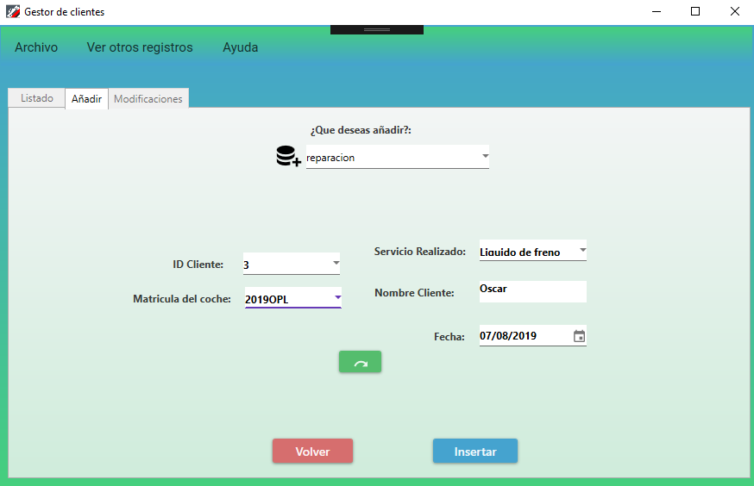

4.Modificar datos:
Para poder modificar datos es importante recordar que antes debemos seleccionar un registro en la pestaña “Listado”,después de esto deberá dirigirse de nuevo a los botones de acción en la parte inferior derecha de la ventana en la pestaña “Listado” donde vera tres puntos juntos en vertical, justo bajo el cuadro de ”Filtros”.

Haga click encima de estos y se desplegara un menú de opciones, entre estas encontraremos como segunda opción disponible “editar datos” con un símbolo similar a un lápiz de escritura.
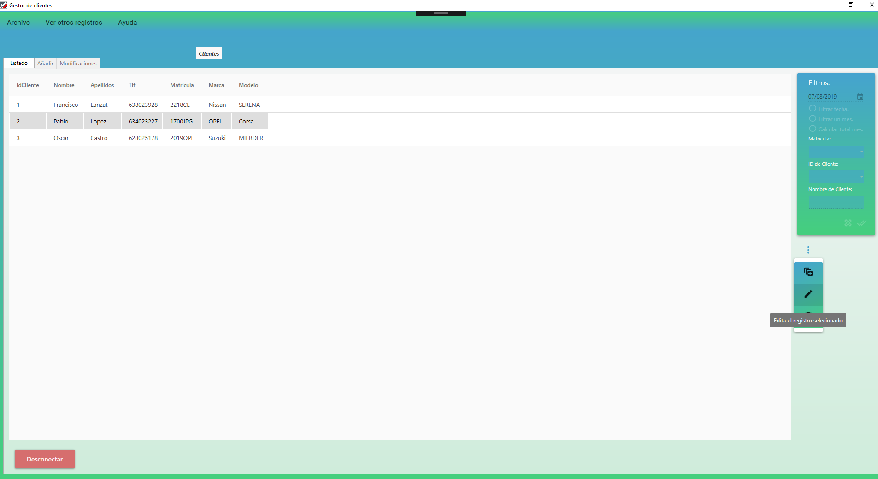

Este nos llevara a la pestaña “Modificaciones” en donde aparecerá el registro seleccionado con los datos que contiene, listo para ser modificado,una vez cambiado los datos solo deberá hacer click en el botón “Modificar”.
Una vez realizada la modificación, nos devolverá automáticamente a la pestaña “Listado”.

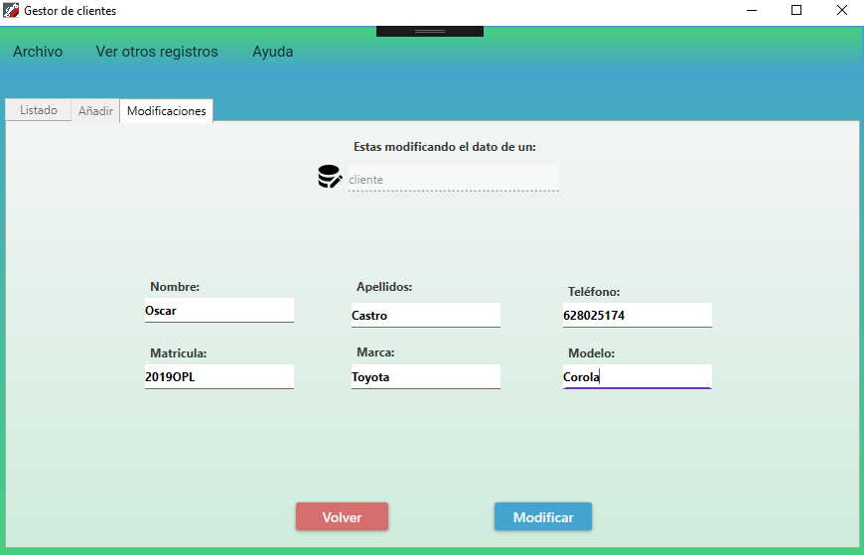

Excepción: Los registros de reparación no podrán ser modificados.
Para cambiar estos, primero debemos eliminar como se indica
en el apartado (5.Eliminar datos) dicho/s registro/s
y crearlos de nuevos como se indica en el apartado (3.2 Añadir una nueva reparación).

5. Eliminar datos:
Para poder eliminar datos debemos seleccionar un registro o más registros de los que estén siendo listados.
“Para seleccionar varios registros pulse la tecla CTRL o “Control” de el lado izquierdo del teclado y haga click con el botón izquierdo del ratón encima de cada registro”.

Cuando tenga el o los registros deseados marcados “adoptaran un color grisáceo”
diríjase a los botones de acción como indicamos anteriormente en la parte inferior derecha de la pantalla.

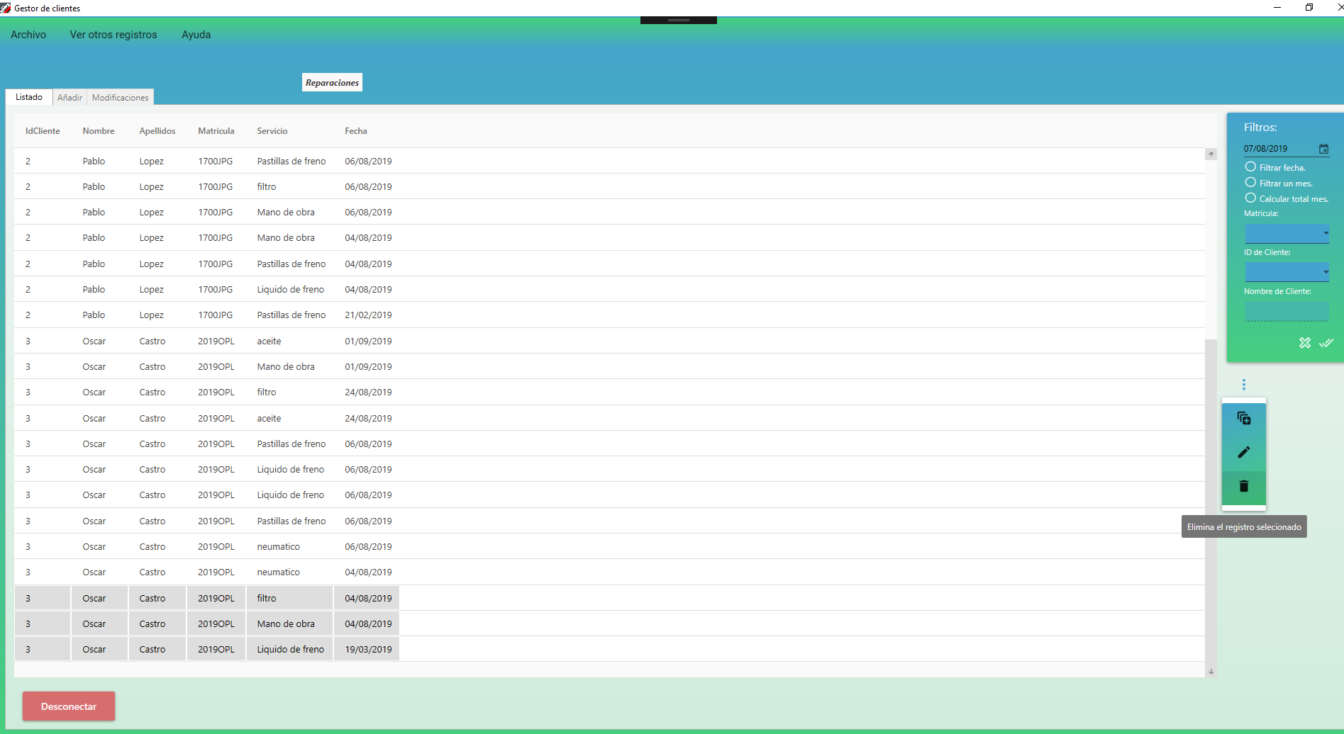

6. Aplicar filtros:

Esta opción esta disponible solo al listar dos tipos de registros “Reparaciones” y “Facturas.
Cada uno de los filtros se puede usar, por separado o combinado con otros de este apartado.
Para aplicar los filtros escogidos deberá hacer click en el Tick con forma de “V” en la sección de filtros.
Para reiniciar los filtros haga click en el aspa con forma de “X”, además esta opción volverá ha listar el listado actual pero sin aplicarle ningún filtro.

- Filtrar fecha concreta→ Filtra todos los registros del listado de “Reparaciones o Facturas” en una determinada fecha indicada.
- Filtrar un mes→ Filtra todos los registros del listado de “Reparaciones o Facturas” en un mes concreto determinado por la fecha indicada.
- Calcular total mes→ Esta opción hará desaparecer filtros como “Matricula y ID de Cliente” y mostrara la suma de el precio de todos los servicios ofrecidos en un mes concreto determinado por la fecha indicada.
- Matricula→ Está opción nos permite filtrar todos los registros que cumplan con un determinado número de matricula (dada la matricula se marcara automáticamente el cliente asociado a ella).

Ejemplo de filtrar una fecha concreta sobre el listado de “Reparaciones”:

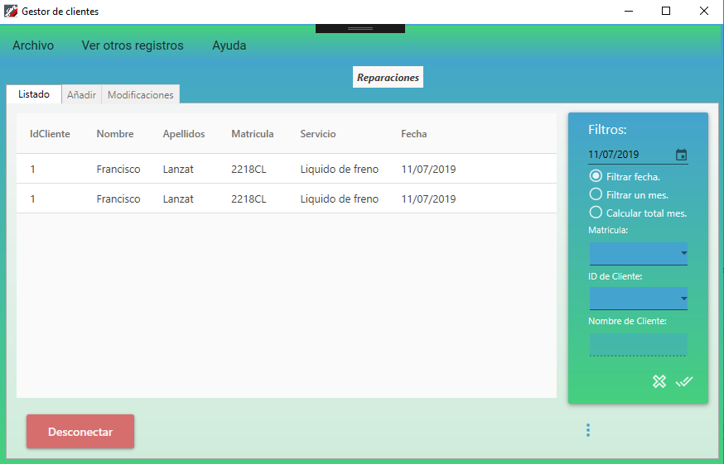

Ejemplo de filtrar un mes concreto sobre el listado de “Reparaciones”:

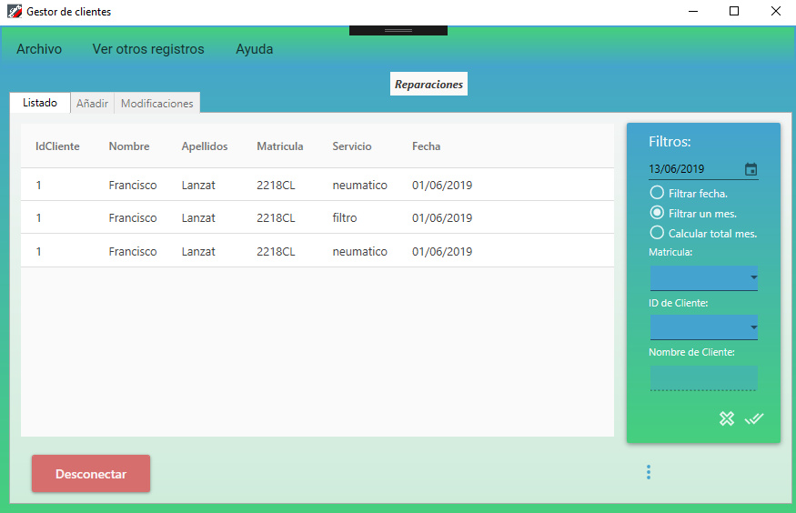

Ejemplo de filtrar una matricula concreta sobre el listado de “Reparaciones”:

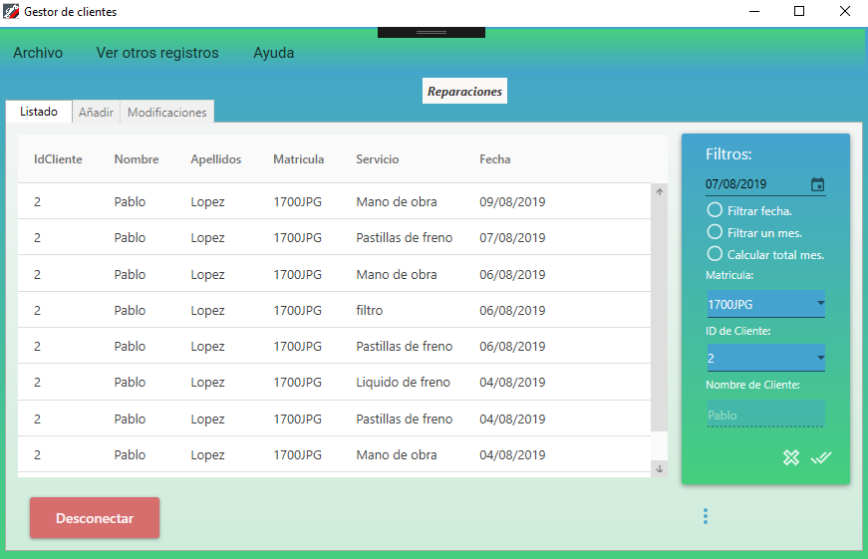

Ejemplo de filtrar con varias opciones escogidas sobre el listado de “Reparaciones”:

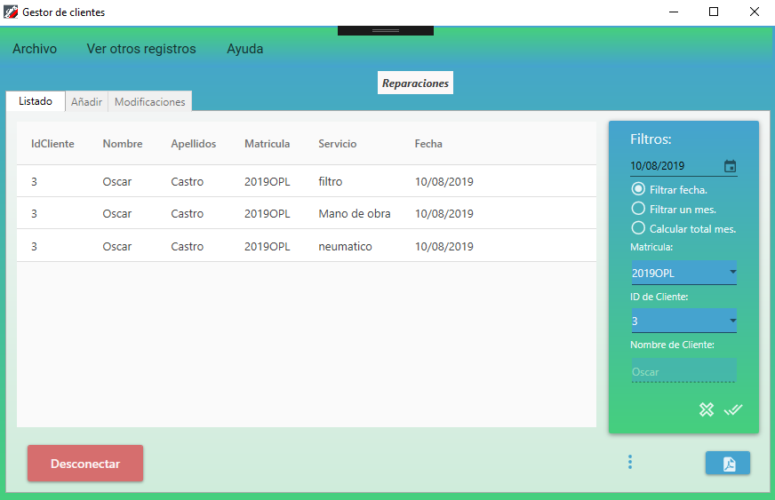

7. Crear una factura a partir de una reparación y un PDF de está:
Para esto deberá listar las reparaciones (si no están listados ahora mismo estos registros, recuerda diríjase ha “Otros registros” como se indica en (2. Otros registros).

Para crear una factura nueva, selecciones un registro con estado de reparación “NO FACTURADA”
y haga click en el botón azul de la parte inferior derecha de la pantalla,justo bajo la ventana de filtros y seleccione una carpeta donde desee guardar la factura.

Botón para crear una factura y extraerla en formato PDF:

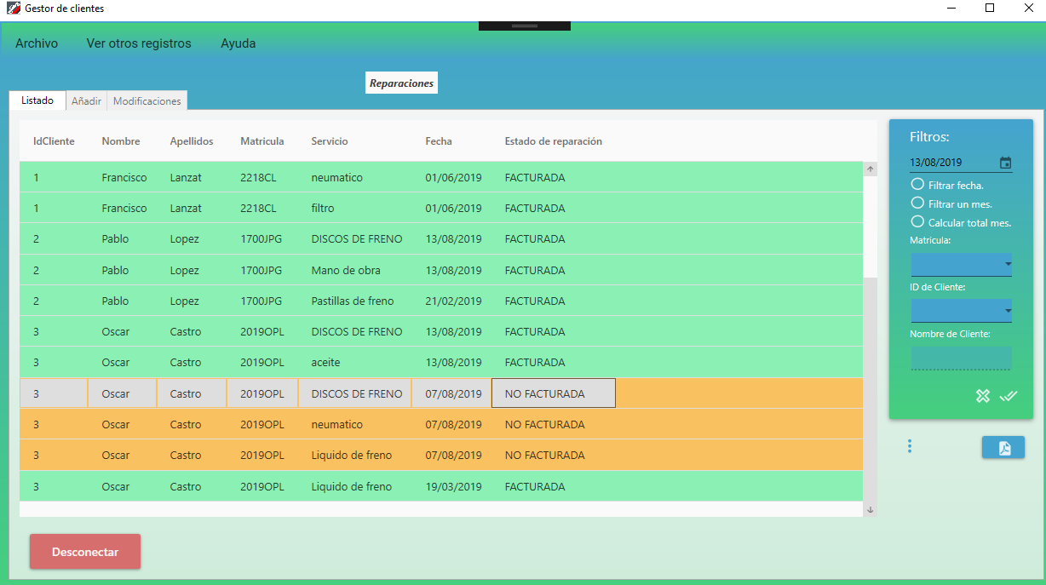

Aparecerá una ventana como esta para escoger el sitio donde desea guardar la factura:
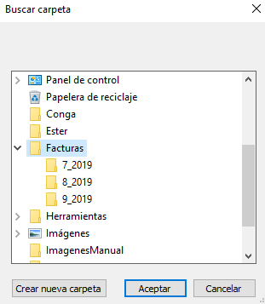

El sistema automáticamente creará un directorio dentro del que escogió con un nombre formado por el número de mes seguido de un guion bajo y el año y dentro de esta almacenara el fichero con un nombre formado por “FacturaDe” id del cliente guion bajo y la fecha de las reparaciones de la que se realiza la factura.

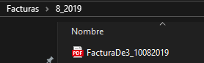

Una vez finalice esta tarea, el sistema mostrará un mensaje de confirmación si el proceso fue exitoso, en caso contrario mostrará un mensaje de error advirtiendo al usuario de que no se puedo realizar la operación.

Si no ocurrió ningún error en el proceso y se mostró el mensaje de éxito,podremos dirigirnos al registro de “Facturas” (2. Otros registros) y ver que los datos de la última factura creada son los datos extraídos de reparación.

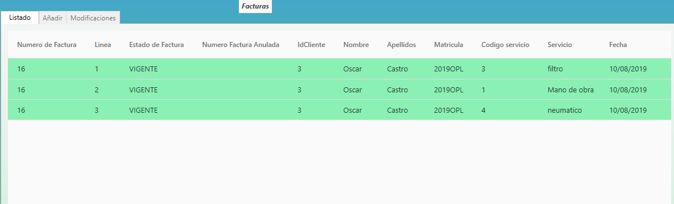

8. Extraer factura de los registros de facturas en PDF y/o anular facturas vigentes.

8.1 Para volver a extraer una factura debido a perdida o eliminación de una factura extraída ha PDF:

Deberá en primer lugar listar las facturas que se encuentran en el sistema si actualmente se esta listando otro registro como (Reparaciones,Clientes o Servicios) , si necesita ayuda recuerde el apartado (2. Otros registros).

Una vez listada las facturas, deberemos seleccionar una fila de la lista de factura la cual es objeto de nuestro interés, una vez marcada (esta se colocara de un color grisáceo) “IMPORTANTE :
la factura seleccionada para extraer de nuevo en PDF no debe estar con un ‘estado’ de ‘anulada’,
esta debe estar en ‘estado’ de ‘vigente’.

Ahora nos dirigiremos a la parte inferior derecha de la ventana, bajo los filtros y haremos click en un botón de color claro anaranjado, este como anteriormente sucedió al crear la factura en formato PDF en el listado de reparaciones (7. Crear una factura a partir de una reparación y un PDF de está) nos abrirá una ventana para escoger la ruta donde deseamos guardar la factura, esta actuá de igual modo que la anterior (creara de forma automática un directorio o carpeta dentro de la que hemos escogido con el mes y el año de la factura por nombre y dentro de esta guardara el PDF con el mismo formato que indicamos en (7. Crear una factura a partir de una reparación y un PDF de está).
Tras esto si la operación resulto exitosa,nos mostrará un mensaje de éxito indicando la ruta donde se guardo dicho PDF.

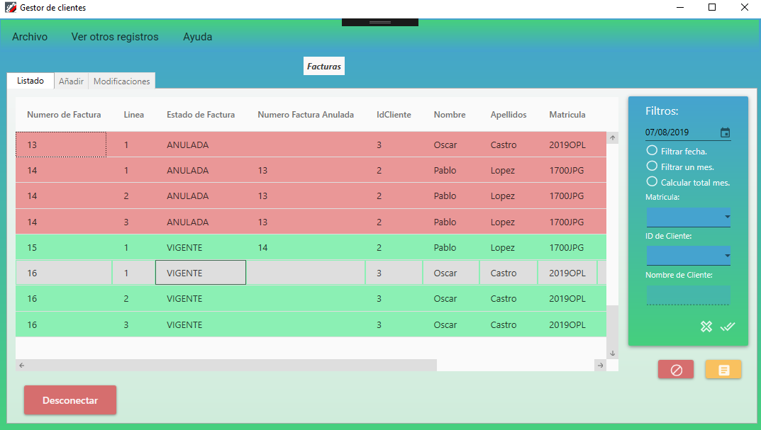

8.2 Anular una factura por otra:

Para anular una factura deberá listar las facturas. Como anteriormente se menciono puede cambiar los listados diríjase a (2. Otros registros) si necesita recordarlo.
Una vez listada las facturas, deberá realizar una operación similar a como cuando deseá crear un PDF (8.1 Para volver a extraer una factura debido a perdida o eliminación de una factura extraída ha PDF:).
En primer lugar deberá seleccionar una fila o un registro de una factura “IMPORTANTE: esta factura debe estar en un estado ‘vigente’,esta se pondrá de color grisáceo al selecionarla”.
Una vez esta seleccionada debe dirigirse a la parte inferior derecha de la pantalla,bajo el cuadro de filtros,donde vera un botón de color rojo.

Haga click en este y se le redirigirá a la pestaña de “Modificaciones”.

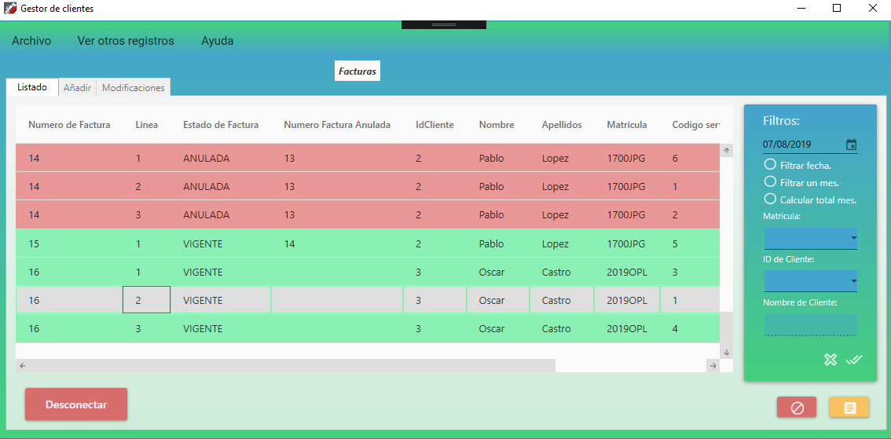

En este punto de la anulación de la factura podremos indicar los datos de la nueva factura.
Podemos introducir tantas lineas como sean necesarias haciendo click en el botón verde con una flecha blanca que veremos en el centro,similar a la operación realizada en el apartado de (3.2 Añadir una nueva reparación).
Para insertar una nueva linea de la factura.
Algunos datos son fijos como el numero de factura que se va ha anular y el numero de factura nueva, la cual va ha sustituir la anterior mencionada.
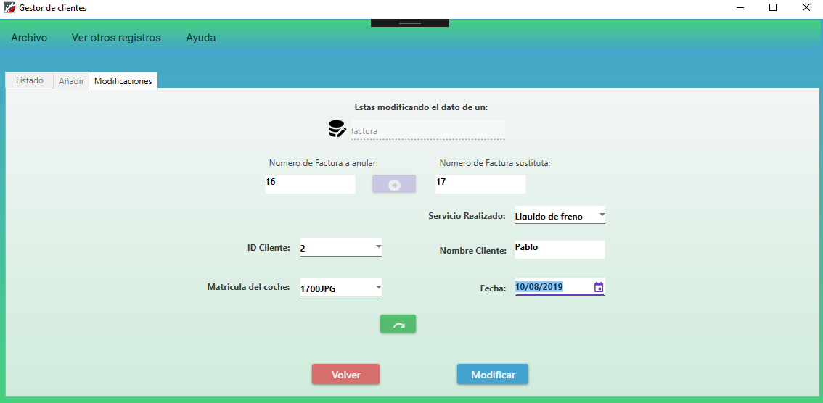

Una vez insertadas todas las lineas que necesite para la nueva factura deberá hacer click en el botón azul “Modificar”. En este punto antes de realizar la anulación de la factura, aparecerá un mensaje de advertencia recordando que va ha realizarse la anulación de una factura, su número de factura y el numero de la factura la cual hará de sustituta.

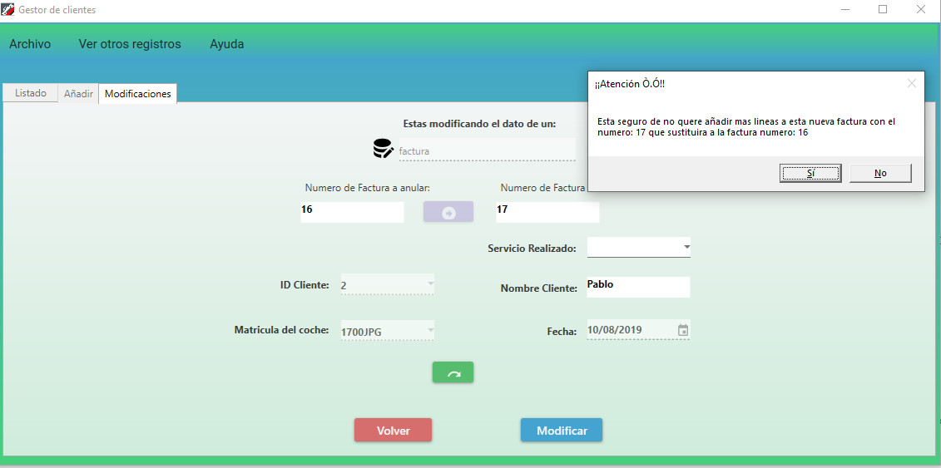

Una vez confirme que desea realizar este cambio el sistema el redirigirá automáticamente a la pestaña “Listado” listara todas las facturas existentes y marcara la vieja factura que quisimos anular con el color rojo y su estado habrá cambiado a “anulada”,además se habrá insertado un factura con un numero nuevo que hará referencia en uno de sus campos al número de factura que ha sido anulada por esta nueva.

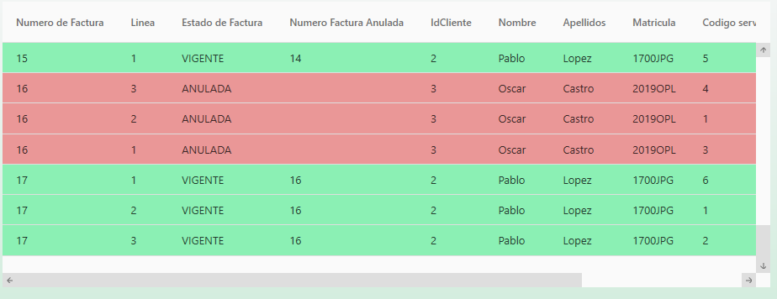
DATO IMPORTANTE: una vez se anula una factura, se eliminan todos los registros asociados a esta en el listado de reparaciones y se insertan automáticamente las nuevas reparaciones que harán referencia a la factura nueva creada como sustituta de la anterior.

Aclaración:
“Linea de factura se refiere a la linea escrita de la factura que indica que reparación, en que fecha se realizo, y sobre que vehículo se hizo en los registros listados en factura”.

Ejemplo de lineas de una factura en la aplicación:

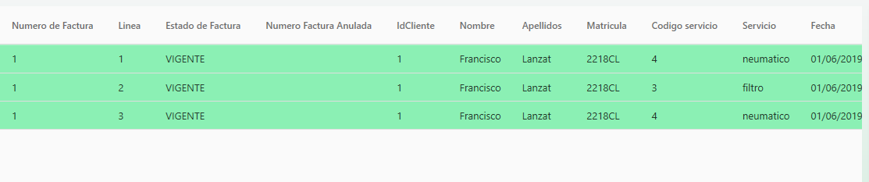

Ejemplo de linea en un PDF:
En una factura en PDF real una linea es lo mismo de manera resumida para el cliente

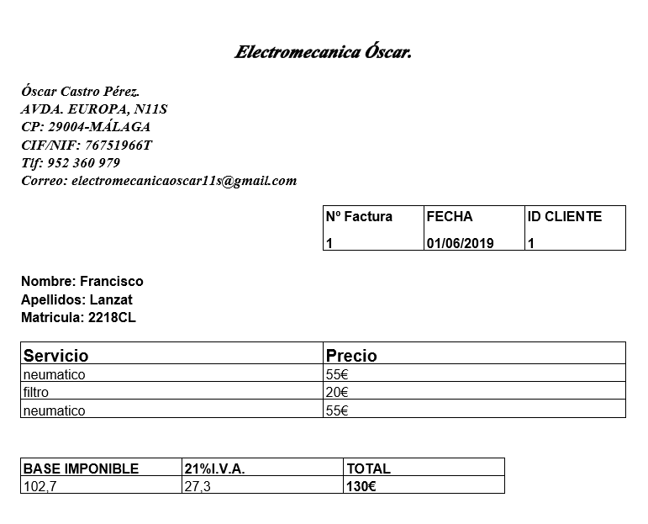
Linea 1
Linea 2
Linea 3

9. Extraer facturas en formato CSV o hoja de calculo:

Para extraer el fichero de facturas en este formato deberá dirigirse al menú superior de la ventana a “Archivo” en la parte superior izquierda, dentro de este encontrara la opción “Exportar listado de Facturas a formato CSV.”.

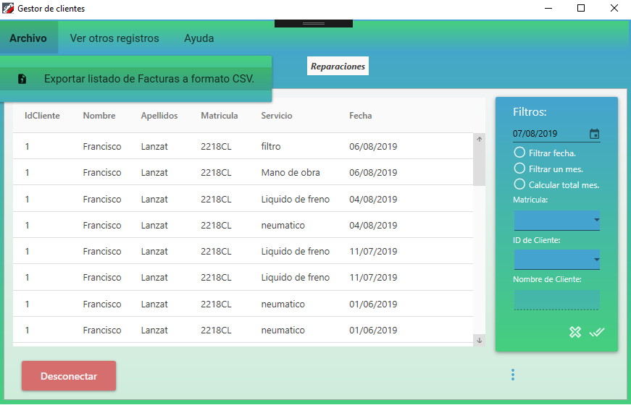

Una vez haga click en esta opción se abrirá una ventana en la podrá escoger entre dos opciones:
- Extraer todas las facturas existentes.
- Extraer todas las facturas de un mes.

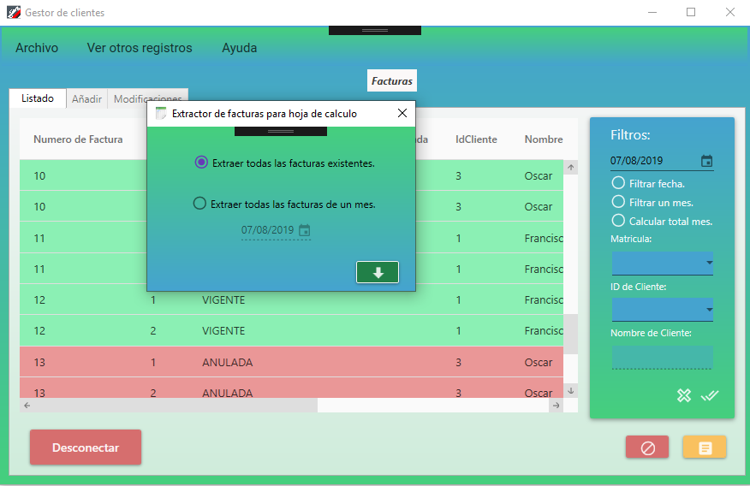

En las dos se actuara de el mismo modo, pero evidentemente en una la primera opción no se hará ningún filtrado en cuanto ha fecha y en la segunda se recogerán solamente todas las facturas de un determinado mes y año a partir de la fecha escogida.
Para extraer el fichero con formato CSV o hoja de cálculo, deberá hacer click en el botón verde con la flecha blanca de la parte inferior derecha de la ventana y como anterior mente mencionamos a la hora de extraer una factura en PDF, deberá escoger la ruta donde desea guardarlo.

- En caso de escoger la primera opción el fichero recibirá el nombre de “TodasLasFacturas.csv”.
- En el caso de escoger la segunda opción el fichero recibirá el nombre de “FacturasDel_” numero de el día guion bajo,número de mes,guion bajo,numero de año.

